TỔNG CỤC KHÍ TƯỢNG THỦY VĂN  TRUNG TÂM DỰ BÁO  KHÍ TƯỢNG THỦY VĂN QUỐC GIA  Số: 34/DBQG_HOHN_20180718_1530 | CỘNG HOÀ XÃ HỘI CHỦ NGHĨA VIỆT NAM  Độc lập - Tự do - Hạnh phúc  -----------  Hà Nội, 15h30 ngày 18 tháng 07 năm 2018

BẢN TIN DỰ BÁO THỦY VĂN
(Phục vụ Quy trình vận hành liên hồ chứa trên lưu vực sông Hồng)

I – Các trị số mực nước thực đo trong 24 giờ qua:

Sông |  | Trạm | Mã số trạm | Mực nước thực đo (cm)
 |  |  |  | 07/17/2018 |  | 07/18/2018
 |  |  |  | 13h | 19h | 1h | 7h
Đà |  | Hồ Hòa Bình(*) | 74114 | 6447 | 5935 | 5155 | 6413
Thao |  | Yên Bái | 74129 | 2728 | 2708 | 2764 | 2798
Thao |  | Phú Thọ | 74154 | 1449 | 1458 | 1461 | 1458
Lô |  | Tuyên Quang | 74146 | 1599 | 1586 | 1676 | 1685
Lô |  | Vụ Quang | 74155 | 1046 | 1042 | 1036 | 1041
Hồng |  | Sơn Tây | 74162 | 856 | 862 | 865 | 866
Hồng |  | Hà Nội | 74165 | 532 | 532 | 538 | 544
Cầu |  | Đáp Cầu | 91311 | 248 | 234 | 254 | 249
Thương |  | Phủ Lạng Thương | 91313 | 231 | 214 | 242 | 238
Lục Nam |  | Lục Nam | 91316 | 207 | 193 | 237 | 225
Thái Bình |  | Phả Lại | 91170 | 216 | 214 | 246 | 234

2. Các trị số thủy văn dự báo 48 giờ tới:

Trạm | Ngày | 07/18/2018 |  | 07/19/2018 |  |  |  | 07/20/2018
 | Giờ | 13h | 19h | 1h | 7h | 13h | 19h | 1h | 7h
Hồ Hòa Bình | H, cm | 10416 | 10387 | 10365 | 10348 | 10336 | 10325 | 10317 | 10313
Hồ Hòa Bình | Q, m³/s | 5800 | 4700 | 5300 | 5800 | 6100 | 6300 | 6500 | 6800
Yên Bái | H, cm | 2780 | 2768 | 2775 | 2780 | 2815 | 2850 | 2925 | 3000
Phú Thọ | H, cm | 1469 | 1480 | 1490 | 1500 | 1535 | 1570 | 1595 | 1620
Tuyên Quang | H, cm | 1638 | 1590 | 1640 | 1690 | 1645 | 1600 | 1650 | 1700
Vụ Quang | H, cm | 1043 | 1045 | 1043 | 1040 | 1040 | 1040 | 1045 | 1050
Sơn Tây | H, cm | 868 | 870 | 873 | 875 | 875 | 875 | 878 | 880
Hà Nội | H, cm | 542 | 540 | 545 | 550 | 550 | 550 | 555 | 560
Đáp Cầu | H, cm | 237 | 225 | 233 | 240
Phủ Lạng Thương | H, cm | 222 | 205 | 213 | 220
Lục Nam | H, cm | 205 | 185 | 200 | 215
Phả Lại | H, cm | 227 | 220 | 223 | 225 | 210 | 195 | 203 | 210

3. Các trị số thủy văn dự báo 24 giờ tới

Trạm | Ngày | 07/18/2018 |  | 07/19/2018
 | Giờ | 13h | 19h | 1h | 7h
Hồ Sơn La | H, cm | 19938 | 19926 | 19911 | 19895
Hồ Sơn La | Q, m³/s | 2380 | 2360 | 2060 | 2000
Hồ Tuyên Quang | H, cm | 10046 | 10042 | 10044 | 10055
Hồ Tuyên Quang | Q, m³/s | 420 | 320 | 400 | 500
Hồ Thác Bà | H, cm | 4853 | 4852 | 4852 | 4851
Hồ Thác Bà | Q, m³/s | 250 | 260 | 280 | 250
Bảo Yên | H, cm | 6850 | 6870 | 6900 | 6910
Bến Ngọc | H, cm | 1764 | 1763 | 1762 | 1761

4. Nhận định
4.1. Nhận định tình hình dòng chảy 5 ngày (xem chi tiết trong bảng dưới) Từ ngày 18/7 đến 20/7, trên thượng lưu hệ thống sông Hồng - Thái Bình sẽ xuất hiện 1 đợt lũ. Biên độ lũ lên trên thượng lưu sông Hồng - Thái Bình từ 2-4m. Trong đợt lũ này, đỉnh lũ trên sông Đà lên mức BĐ1; sông Thao, sông Lô lên mức BĐ1-BĐ2. Dòng chảy đến các hồ sẽ tăng trong những ngày đầu sau sẽ giảm.
4.2. Nhận định tình hình dòng chảy 5 -10 ngày tới: Trong 5 đến 10 ngày tới, dòng chảy đến các hồ tiếp tục biến đổi chậm; mực nước trên sông sẽ biến đổi chậm và xuống.

Đặc trưng dòng chảy (m³/s) đến 4 hồ trong 5 ngày tới

Đặc trưng | Đơn vị | Hồ Sơn La | Hồ Hòa Bình | Hồ Tuyên Quang | Hồ Thác Bà
Max | m³/s | 4500 | 7500 | 1000 | 700
Trung bình | m³/s | 2980 | 5140 | 394 | 326
Min | m³/s | 1500 | 3000 | 230 | 120

Đặc trưng mực nước, lưu lượng tại các trạm thủy văn trong 5 ngày tới

Ngày | Sông Thao |  |  |  | Sông Lô |  |  |  |  |  | Sông Hồng
 | Yên Bái |  | Phú Thọ |  | Tuyên Quang |  | Vụ Quang |  | Hàm Yên |  | Sơn Tây |  | Hà Nội
 | H (cm) | Q (m³/s) | H (cm) | Q (m³/s) | H (cm) | Q (m³/s) | H (cm) | Q (m³/s) | H (cm) | Q (m³/s) | H (cm) | Q (m³/s) | H (cm) | Q (m³/s)
Max | 3080 | 2618 | 1670 | 1803 | 1800 | 1220 | 1150 | 2590 | 3000 | 1580 | 970 | 6718 | 640 | 6538
TB | 2928 | 1666.8 | 1546 | 837.2 | 1690 | 621 | 1062 | 2270 | 2800 | 566 | 901 | 6013.2 | 571 | 5661.2
Min | 2800 | 980 | 1500 | 564 | 1580 | 229 | 1020 | 2110 | 2650 | 260 | 850 | 5504 | 530 | 5151

Nơi nhận:  - Văn phòng BCĐ TW PCTT;  - Bộ Công thương – EVN;  - Công ty Thủy điện Sơn La;  - Công ty Thủy điện Hòa Bình;  - Công ty Thủy điện Tuyên Quang;  - Công ty Thủy điện Thác Bà. | TƯQ. GIÁM ĐỐC  ĐIỀU HÀNH PHÒNG TVBB  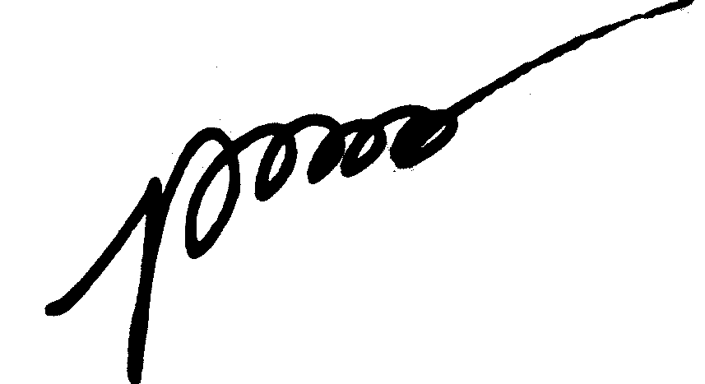  Trịnh Thu Phương

